附件3：
教职工代表大会提案网上提交流程
一、流程图
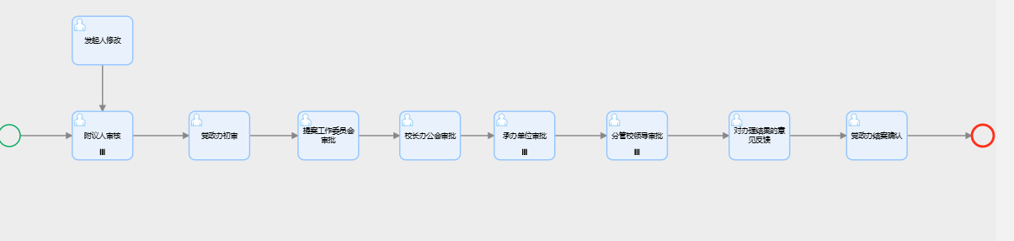
二、访问方法
使用统一身份认证账号及密码进入青岛农业大学一站式服务平台。
登录方式：https://e.qau.edu.cn/
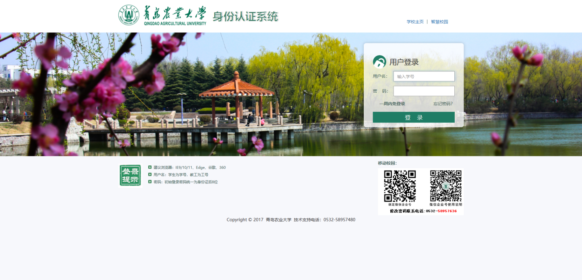
进入平台首页，在青岛农业大学网上办事大厅下的搜索框输入”教职工代表大会提案表”并进入申请页面。
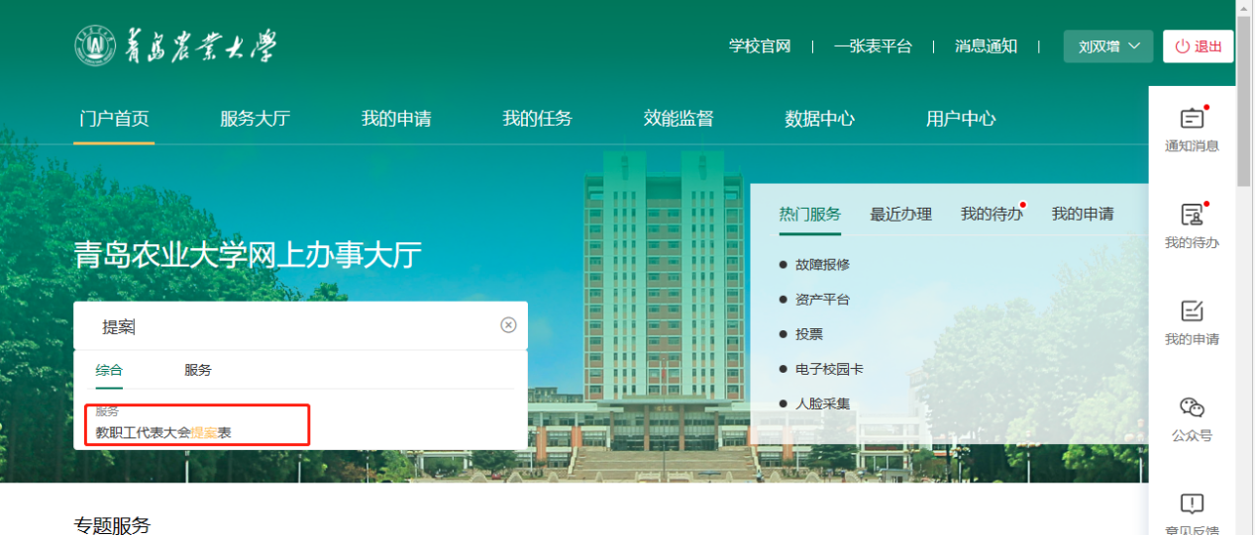
进入申请页面，点击右上角的立即申请进入报备页面。
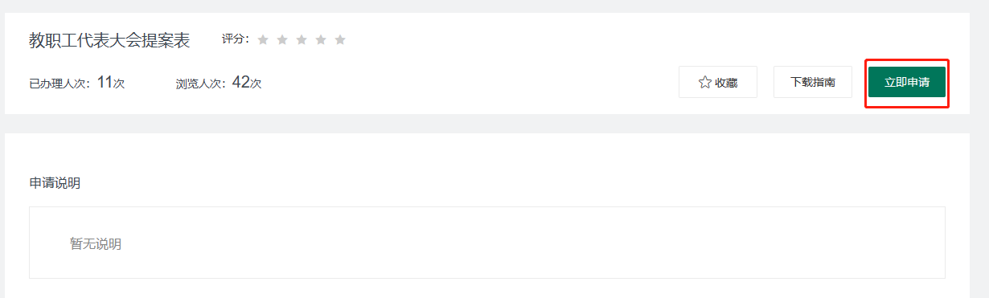
三、如何填写
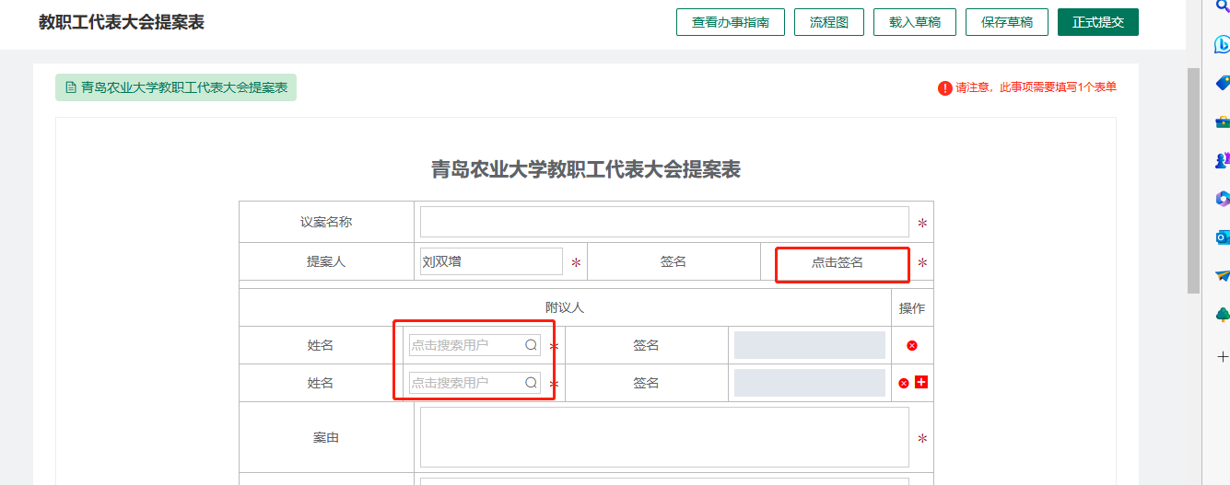
进入申请页面，填写议案名称、案由等相应的内容，在提案人处手写自己的签名，添加附议人的姓名，确认无误后点击右上角的提交按钮，等待审批完成。附议人务必进行签名操作，否则视为无效提案，执行“退回附议人”操作。

